Antes que nada creamos en la primera máquina un directorio llamado prueba. Lo primero que hacemos es crear mediante ssh desde la primera máquina un archivo tar.tgz en la segunda máquina mediante la orden

tar czf – prueba | ssh 192.168.129.131 'cat > ~/tar.tgz'

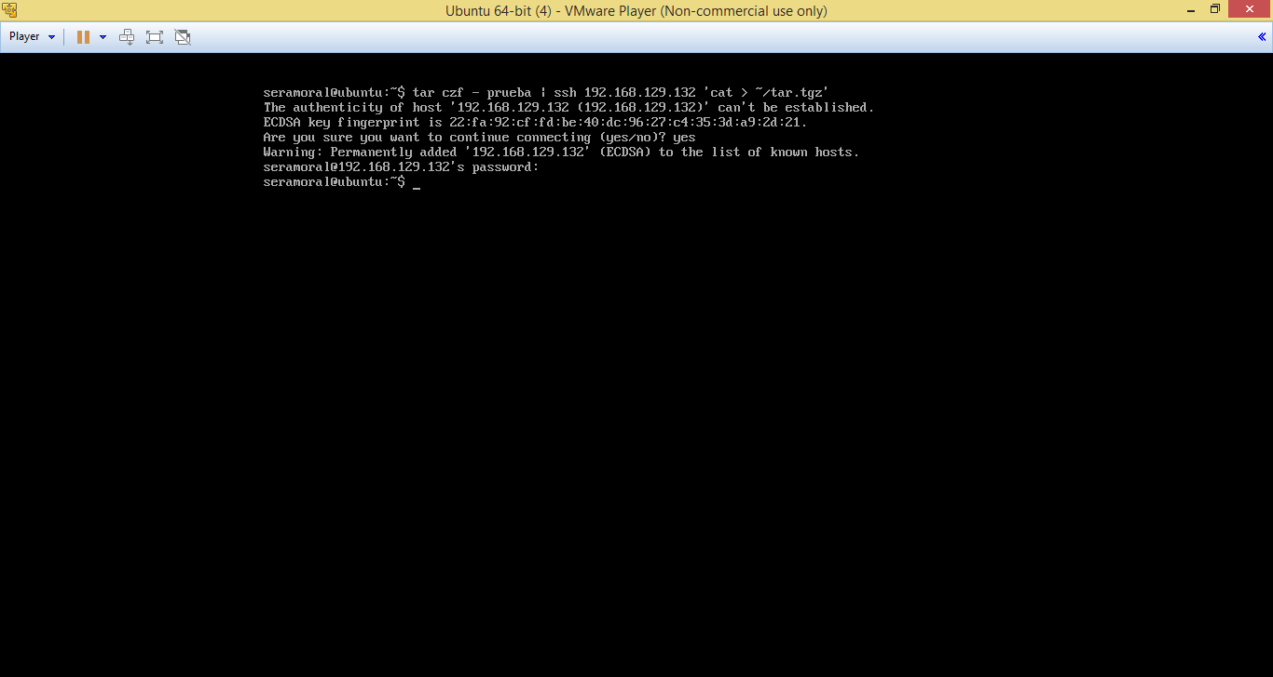
Figura 1: Creación del archivo tar.tgz en la segunda máquina desde la primera

Y ahora en la segunda máquina mediante ls comprobamos que efectivamente se ha creado dicho archivo:

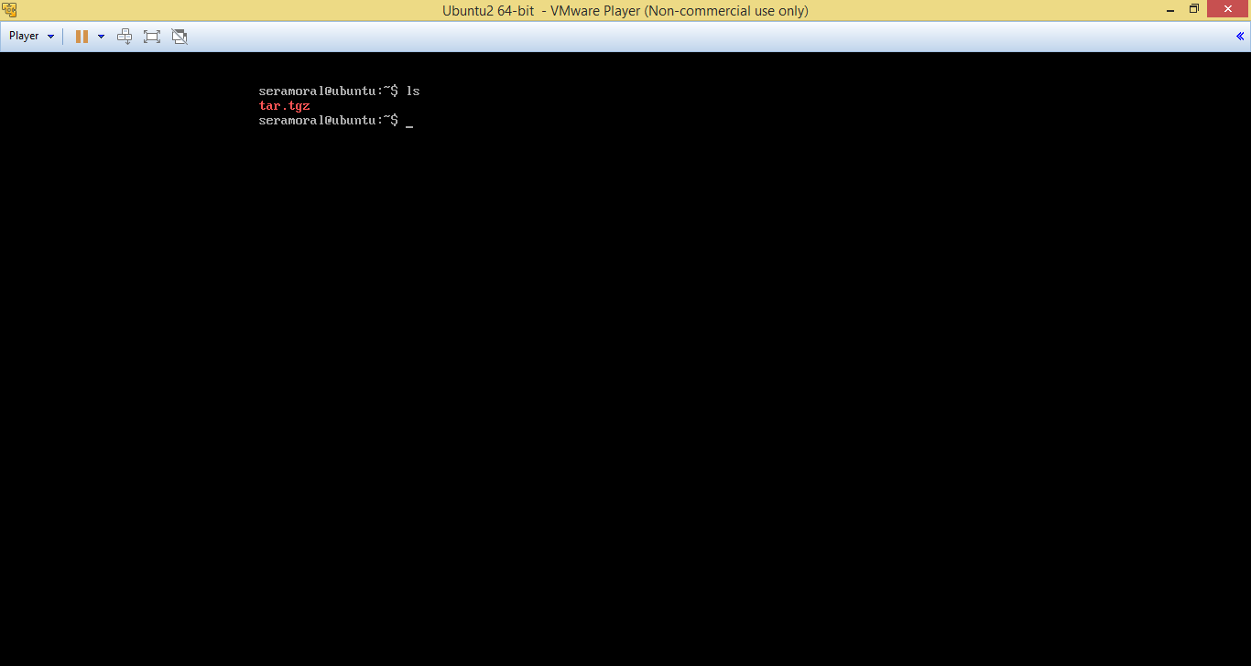
Figura 2: Comprobación de que se ha creado el archivo en la segunda máquina

A continuación en ambas máquinas instalamos mediante sudo apt-get la herramienta rsync.

Ahora hacemos el clonado del directorio /var/www/html ejecutando en la segunda máquina la orden rsync -avz -e ssh 192.168.129.131:/var/www/html/ /var/www/html/

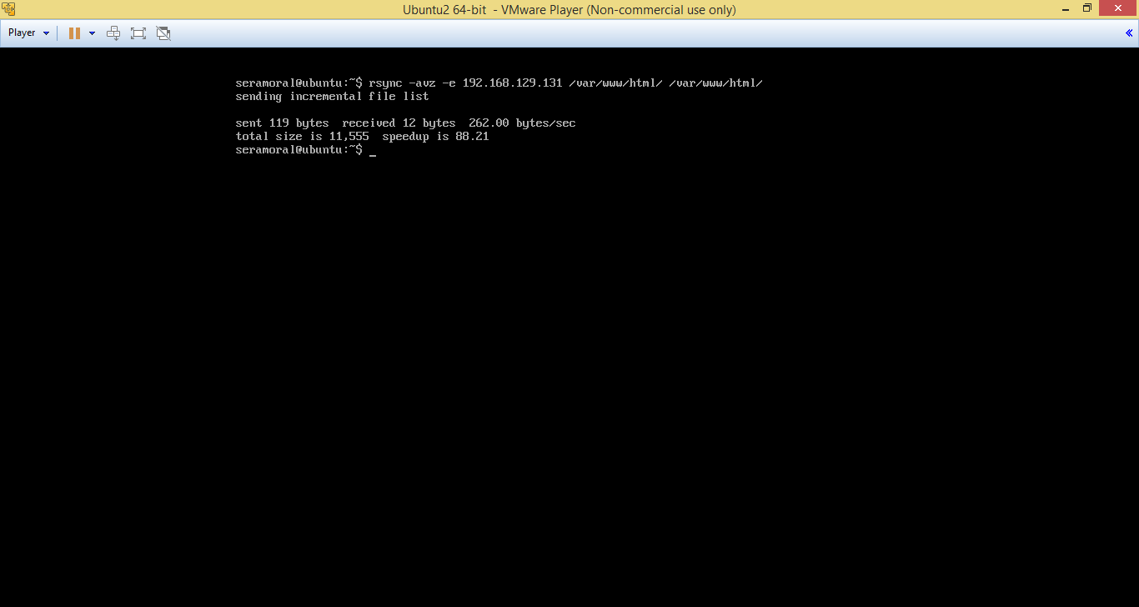
Figura3: Clonación del directorio /var/www/html en abmas máquinas

Ahora podemos comprobar mediante ls -la que dicho directorio ha quedado clonado de forma idéntica en ambas máquinas, como muestran las siguientes imágenes.

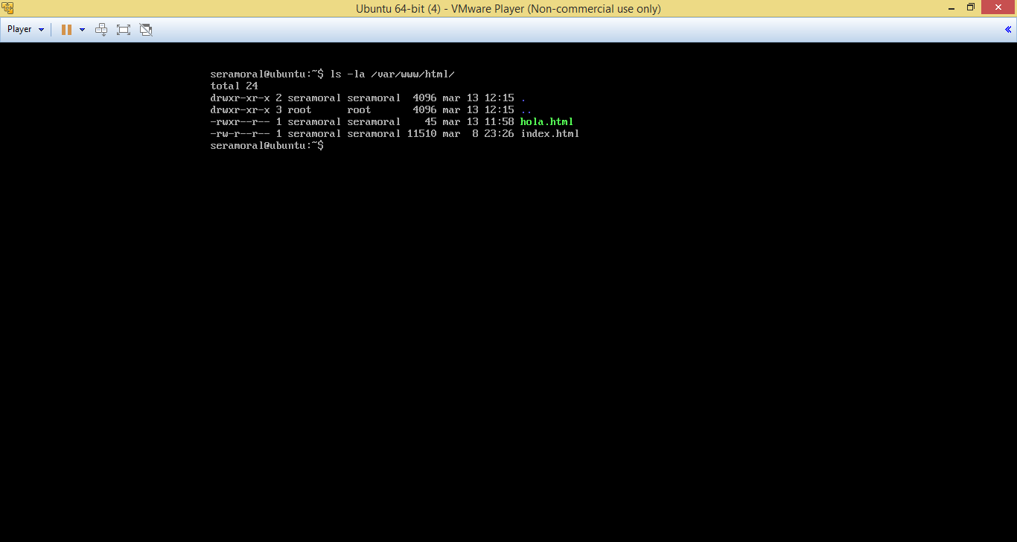
Figura 4: Directorio /var/www/html de la primera máquina tras la clonación

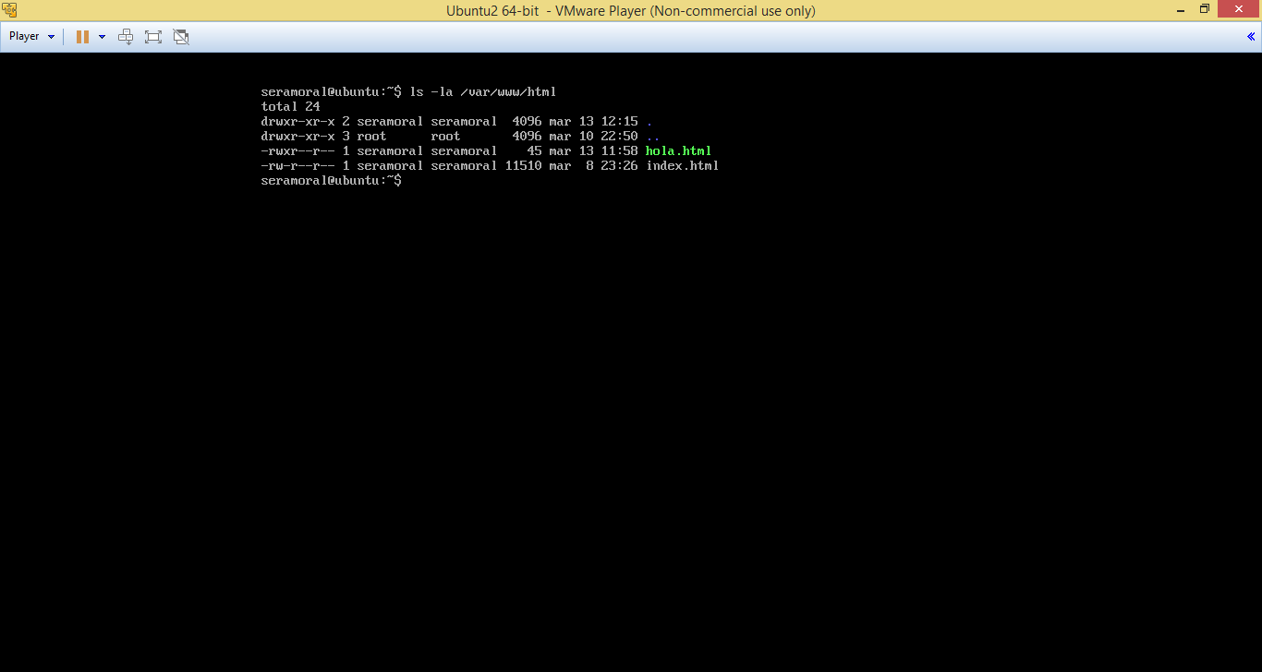
Figura 5: Directorio /var/www/html de la segunda máquina tras la clonación

Para el acceso sin contraseña, para nosotros la máquina secundaria será la segunda máquina. Lo primero que hacemos es generar en la segunda máquina la clave mediante ssh-keygen

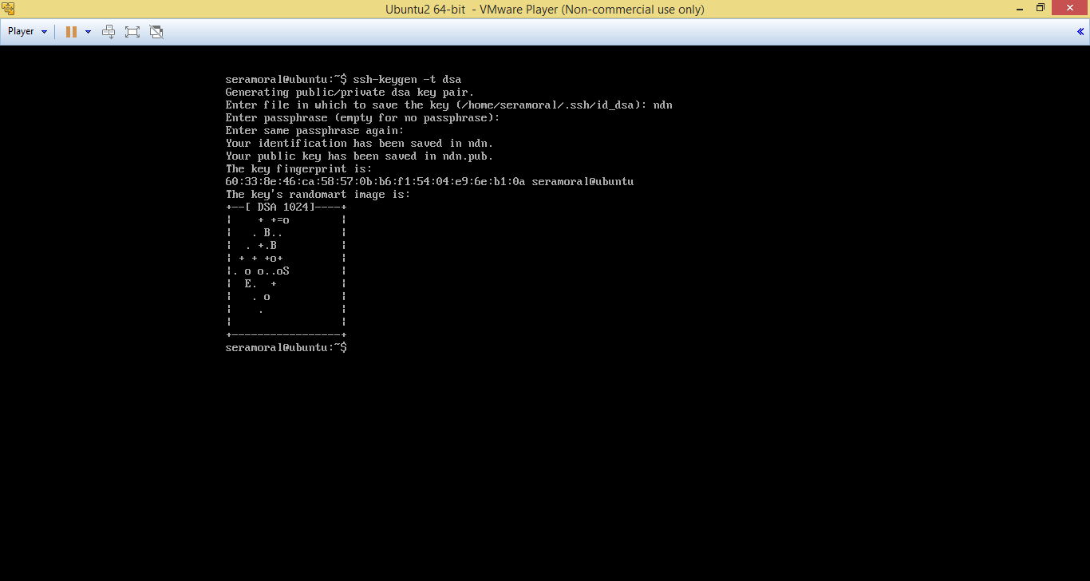
Figura6: Generación de la clave en la segunda máquina mediante ssh-keygen

Una vez hecho esto pasamos a copiar la clave pública al equipo remoto mediante la orden
ssh -copy-id -i .ssh/id_dsa.pub 192.168.129.131

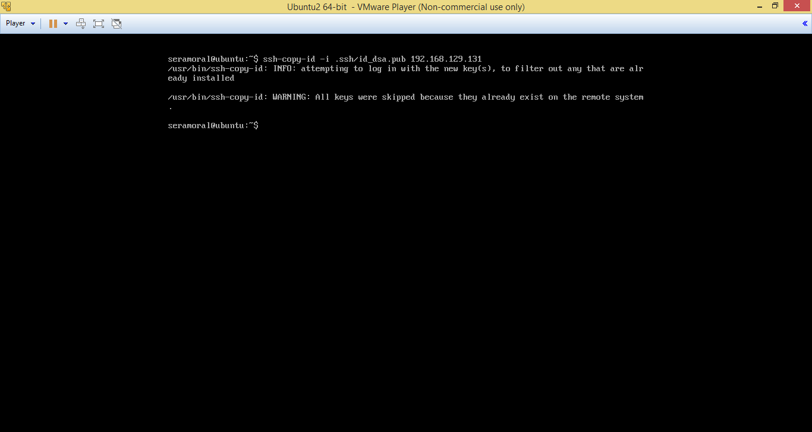
Figura 7: Copia de clave al equipo remoto. La información que se muestra es porque no es la primera vez que ejecutamos la orden

Ahora ya estamos en disposición de acceder al equipo remoto mediante ssh sin que nos pida la clave con la orden ssh 192.168.129.131

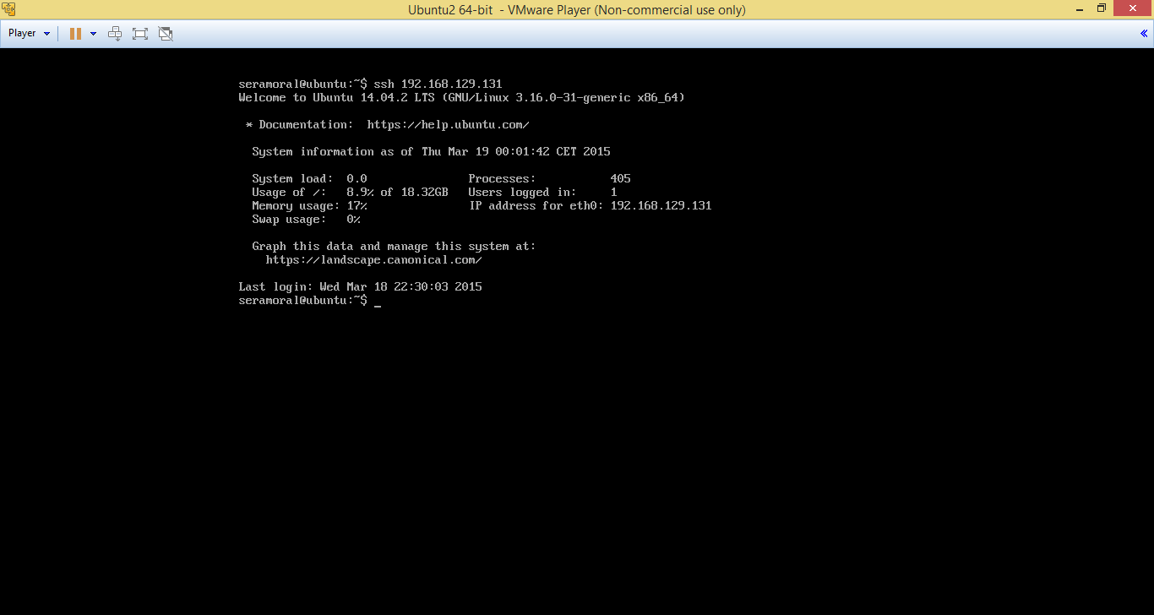
Figura 8: Conectando mediante ssh al equipo remoto. Como podemos observar, no nos ha pedido clave

Lo último que haremos en esta práctica será programar con crontab que se ejecute cada hora para mantener el directorio /var/www/html clonado entre las dos máquinas. Para ello añadimos al final del archivo /etc/crontab la línea

0 * * * * seramoral rsync -avz -e ssh 192.168.129.131:/var/www/html/ /var/www/html/

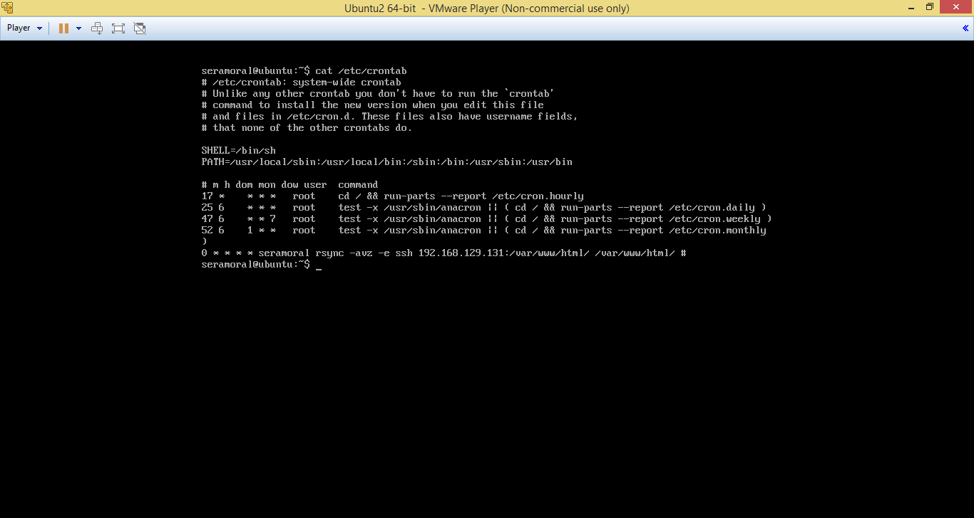
Figura 9: Archivo /etc/crontab editado para que los directorios /var/www/html/ de ambas máquinas se mantengan clonados cada hora

